Kiváló oktatók és kutatók tudása alapozza meg a jövőt
A MOME történetében először adták az Aurum Futuri kiválósági díjakat, melyet a fenntartó Moholy-Nagy Művészeti Egyetemért Alapítvány és az Egyetem közösen hívott életre. A kitüntetésben - amelyre az intézmény munkatársai és diákjai is felterjeszthettek jelöltet - a MOME legkiválóbb oktatói és kutatói részesülhetnek, a díj neve pedig az oktatók és kutatók jövőformáló tevékenységére, értékeire, a „jövő aranyára” utal. Idén az Aurum Futuri kiválósági díjat Csernátony Fanni, DLA, egyetemi adjunktus és Dr. Fehér Bori, kutató, a MOME Innovációs Központ Social Design Hub vezetője érdemelte ki.
Az Aurum Futuri díj a design és művészeti egyetemen zajló oktatói és kutatói tevékenység legkiválóbbjait ismeri el. Ennek szellemében a kitüntetést elsőként két olyan szakember vehette át, akik sokat tettek azért, hogy korszerű nemzetközi designmódszertanokat ismertessenek meg a magyar felsőoktatás hallgatóival, új, innovatív képzési formák jöjjenek létre, emellett gyerekek és hátrányos helyzetű települések lakóinak életminőségét is hatékonyan tudták javítani a design eszközeivel.
Csernátony Fanni nem csak service designerként dolgozik, de design módszertanokat oktat, kutat és fejleszt. Mentorként és vezetőként tökéletes példa arra, hogy az oktatás nem csak információátadás, hanem az emberi kapcsolatok építése és a személyes növekedés támogatása is. Több innovatív képzési program létrehozásában vállalt kiemelkedő szerepet: 2015 és 2020 között például a design és elméleti alapképzésben résztvevő hallgatók kötelező programját, a Design Szolfézst vezette, majd átvette a Formatervező alapképzés vezetését. Olyan szemléletváltó munkák megalkotásában vállalt jelentős szerepet, mint a ‘Design gondolkodás a közoktatásban’ című kézikönyv, kutatóként pedig az érintetteket bevonó, participatív módszerekre fókuszál.
Dr. Fehér Bori a Moholy-Nagy Művészeti Egyetem munkatársaként az elmúlt közel másfél évtizedben szociális design és építészeti kutatással foglalkozott, elsősorban hátrányos helyzetű közösségek fejlesztésére fókuszálva, számos példaértékű kutatási projektje közül a legutóbbiak egyike a Magyar Máltai Szeretetszolgálattal közösen megvalósított „Jelenlét Mezői” projekt. A szakember nagy hangsúlyt fektet az oktatásra is, interdiszciplináris kurzusain a MOME hallgatóinak újabb és újabb generációi sajátíthatják el a szociális design kutatás ismereteit és módszertanát gyakorlati projektek keretei között. Az elmúlt években sokat dolgozott az egyetem nemzetközi tudományos hálózatának kiszélesítésén, melynek kiemelkedő eleme a részvételével 2020-ban megalapított nemzetközi Social Design Network: ez mára 30 szociális designnal foglalkozó gondolkodót és szakembert fog össze világszerte.
Az Aurum Futuri kiválósági díjcsalád két részből, egy oktatói és a kutatói elismerésből áll. A Moholy-Nagy Művészeti Egyetemért Alapítvány finanszírozásában tárgyi és pénzjutalommal is járó díjra bármely MOME-polgár felterjeszthet jelöltet, kiemelten fontos, hogy a kiválasztott jelölt munkájának tapasztalható hatóereje legyen az oktatók és a diákok közösségében egyaránt.
“Egy egyetem mindennapi eredményessége oktatóinak és kutatóinak munkáján, teljesítményén múlik. Céljaink, nemzetközi ambícióink is csak az ő megbecsülésükön keresztül érhetők el. A MOME modellváltásának részeként, előbb döntöttünk az egyetem történetének legnagyobb béremeléséről, az Aurum Futuri díjakkal pedig külön is elismerjük, példaképpé emeljük a legkiválóbbakat” - foglalta össze Böszörményi-Nagy Gergely alapítványi elnök a díj jelentőségét.
Míg az oktatói elismerés célja, hogy ösztönözze az oktatási innovációkat, hangsúlyozza a folyamatos módszertani megújulás szükségességét, a tanulástámogatás értékét; a kutatói kitüntetés fókuszában az áll, hogy a kutatási tevékenység jelentőségét, fontosságát méltón emelje ki. Mindkét díj esetében fontos a díjazottak eredményeinek, gyakorlatainak széles körű megismertetése.
A díj neve az oktatók és kutatók jövőt formáló tevékenységére, értékeire, a „jövő aranyára” utal. Mindaz, amit az oktatók, egyetemi tanárok a tanítással, mentorálással, a szellemi-gyakorlat ösztönzésével, a kutatók pedig a társadalom számára hosszú távon hasznosítható tudományos kutatásaikkal létrehoznak, a következő generációk életét hivatott jobbá tenni.
Sajtókapcsolat:
- press@mome.hu
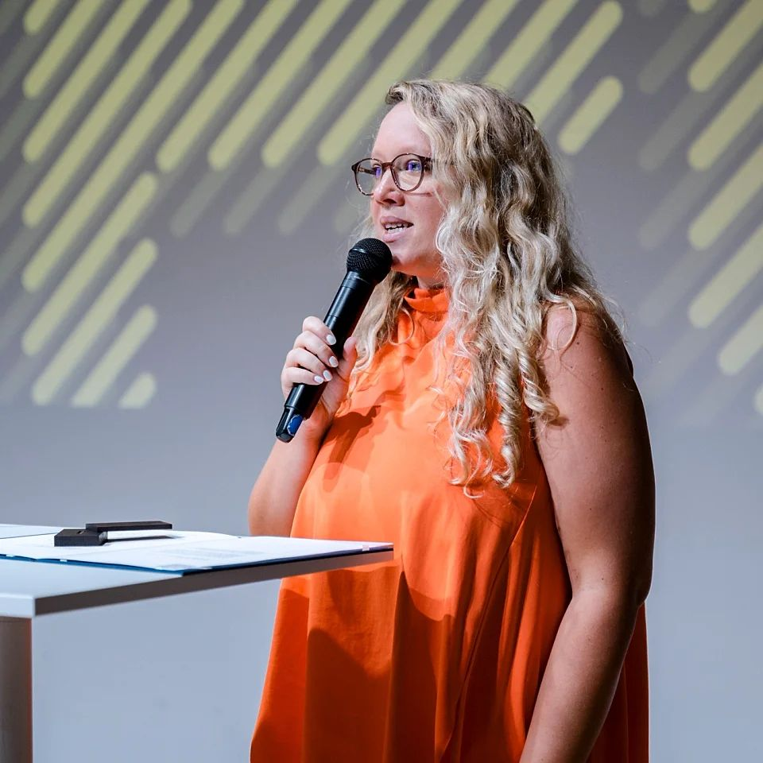 | © MOME
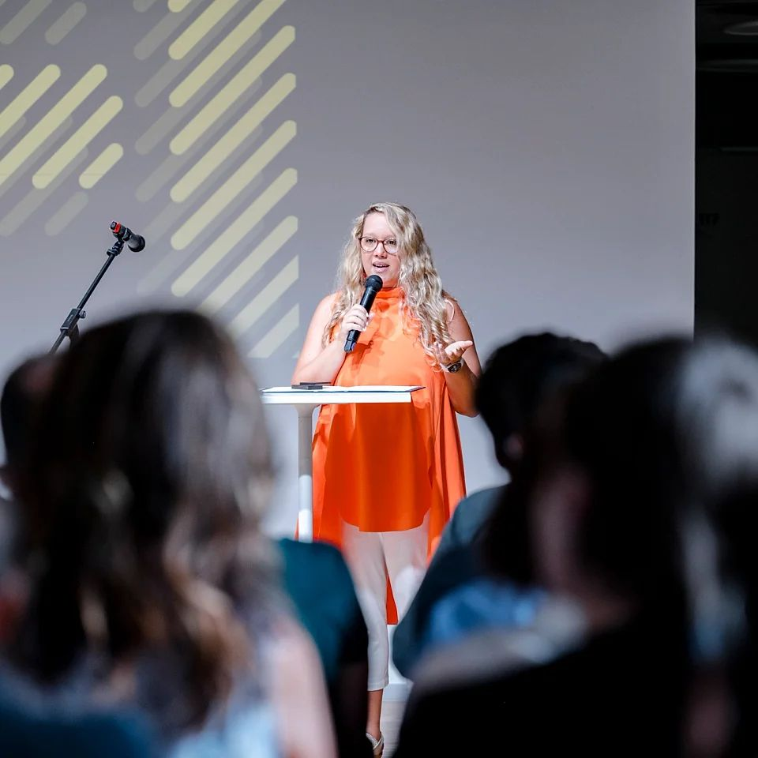 | © MOME
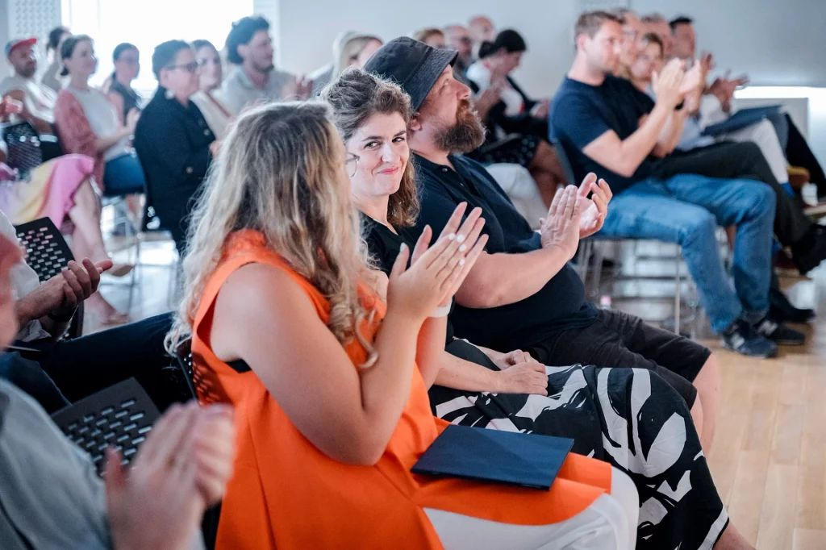 | © MOME
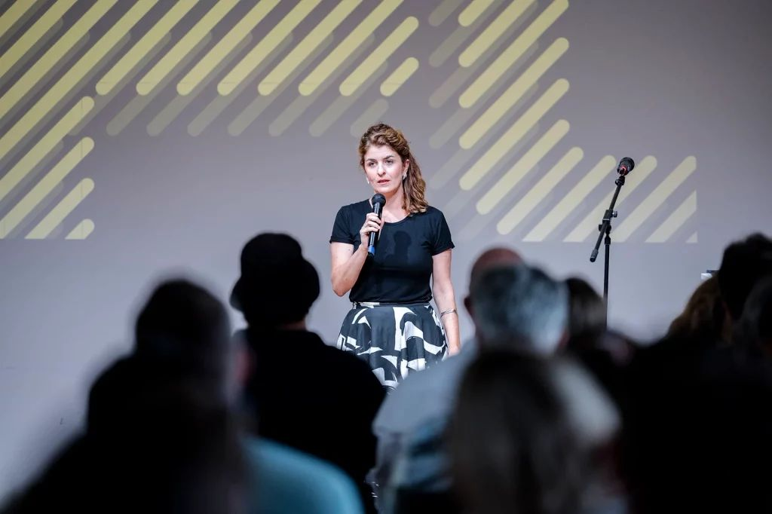 | © MOME
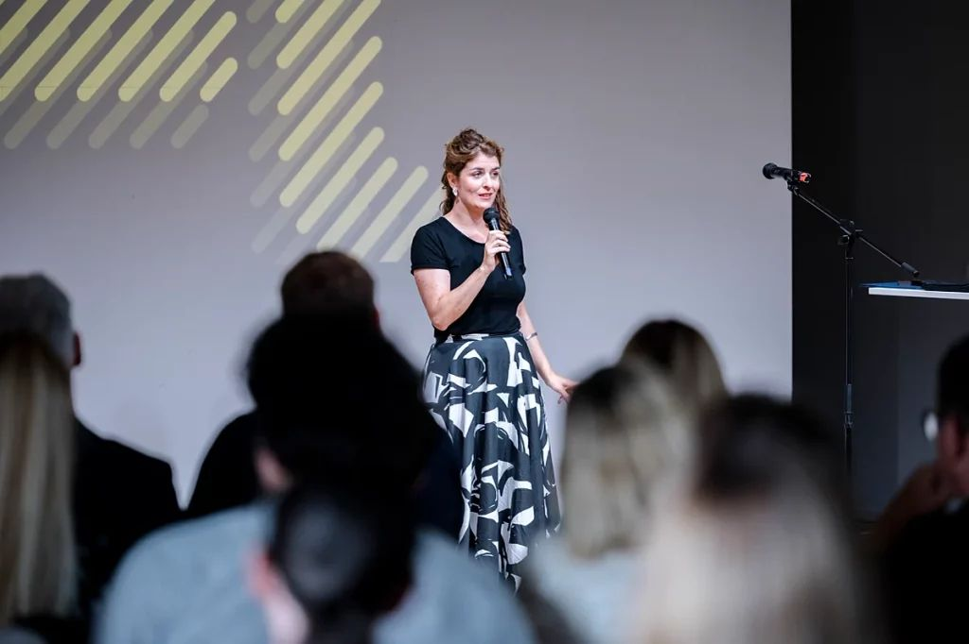 | © MOME
Eredeti tartalom: MOME
Továbbította: Helló Sajtó! Üzleti Sajtószolgálat
Ez a sajtóközlemény a következő linken érhető el:

